**REGLAMENT – TRAVESSIA CIUTAT DE MATARÓ**

**1. Presentació de la prova**

La Travessia Open de Natació és una prova esportiva oberta a tots els nedadors i nedadores, federats i no federats, que se celebrarà el 27 de Setembre a les 13:00 hores a Mataró, al Passeig marítim davant del Centre Natació Mataró, organitzada per el mateix centre.

**2. Recorregut**

Distància principal: 2000m, amb sortida des del costat de l’espigo del Centre Natació Mataró i arribada al mateix punt .

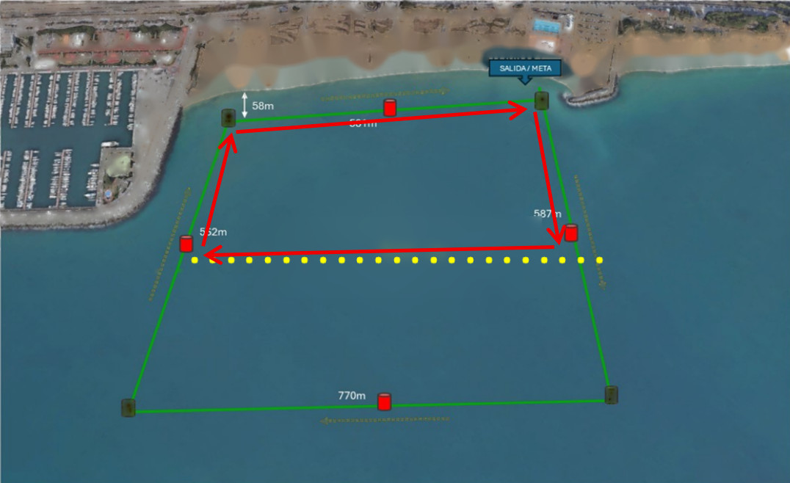

El recorregut estarà senyalitzat amb boies i vigilat per embarcacions i personal de seguretat aquàtica.

La prova es tancarà 1 hora després de la sortida.

**3. Categories (per edat i sexe)**

**Edat Any de naixement**

15 – 19 2010 – 2006

20 – 29 2005 – 1996

30 – 39 1995 – 1986

40 – 49 1985 – 1976

50 – 59 1975 – 1966

60 – 69 1965 – 1956

70 – 79 1955 – 1946

80 – 89 1945 – 1936

90 – 99 1935 – 1926

**\*Es podran inscriure tots aquells nadadors del 2011 – 2012 – 2013 – 2014 i 2015 només si disposen de llicència de la FCN**

🔹 Categories separades per sexe.

🔹 L’organització es reserva el dret d’ajustar categories si hi ha baixa participació.

**4. Premis**

- Medalles als 3 primers classificats/des de cada categoria.

- Trofeu guanyador/a Absolut (General)

- Trofeu al/la millor nedador/a local.

- Trofeu al/la més jove / més gran.

**5. Inscripcions**

Inscripció online a través la pagina web de [www.championchip.cat](http://www.championchip.cat)

Les inscripcions finalitzaran a les 20:00 de dilluns 22 de setembre de 2025.

Preu inscripció: 15 € federats / 20 € no federats amb assegurança inclosa.

En el moment de la recollida del xip, la persona participant haurà d’abonar un dipòsit de 5 € en efectiu. Aquest import es retornarà en el moment de la devolució del xip. En cas de pèrdua o no retorn del dispositiu, no es procedirà a la devolució del dipòsit.

**6. Seguretat i normativa**

L’organització disposarà de servei de vigilància aquàtica, embarcacions i personal sanitari.

No es permeten aletes, tubs o altres elements de propulsió.

Es possible l’ús de neoprè

Els participants accepten el present reglament i declaren estar en condicions físiques per realitzar la prova.

En cas que l'esdeveniment sigui cancel·lat, ajornat o hagi de modificar el recorregut per condicions adverses o de força major alienes a l'organització, en cap cas l'esdeveniment no es posposarà a cap altra data, ni es tornarà l'import de la inscripció.

**7. Plànol d’organització**

**8. Contacte**

Per a més informació, contacteu amb:

📧natacio@cnmataro.org

🌐 www.cnmataro.cat

**9. Protecció de dades i imatge**

En participar en la prova, els participants autoritzen l’ús de la seva imatge per a finalitats promocionals relacionades amb l’esdeveniment, i accepten la política de privacitat segons la normativa vigent.